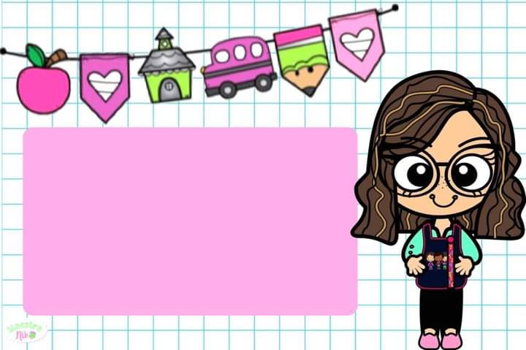

**ESCUELA NORMAL DE EDUCACIÓN PREESCOLAR**

**Licenciatura en Educación preescolar**

**Ciclo escolar 2021– 2022**



**DESARROLLO Y APRENDIZAJE**

**Alumna; Mayra Ruby Ontiveros Rodríguez**

**Nombre del docente: Eva Fabiola Ruiz Pradis**

**Fecha: 18/10/202**

|  |  |  |
| --- | --- | --- |
| Teoría del desarrollo cognitiva | Jean Pieget | Lev Vygotsky |
| Influyo profundamente en nuestra forma de concebir el desarrollo del niño, antes que propusiera su teoría se pensaba generalmente que los niños eran organismos pasivos plasmados y moldeado por el ambiente; si hasta después enseño que se comportan como “pequeños científicos” que tratan de interpretar el mundo y los divido en 4 etapas que se iba acorde diversas edades:  Sensoriomotora (0-2 años)  Preoperacional (2-7 años)  Operaciones concretas (7-11 años)  Operaciones formales (+12 años  Se centraba en los cambios en el pensamiento cualitativo de los niños ya que cada etapa indica una transición gradual de un forma más compleja y abstracta de obtener conocimiento.  Se iba por una tipología de aprendizaje donde los niños se para desarrollar su inteligencia es el aprendizaje por descubrimiento donde el niño es activo al experimental, sin estar en contacto con otras personas  Lenguaje egocéntrico    Factor social: sostenía que el desarrollo cognitivo se deriva en gran parte de las exploraciones independientes que los niños, los cuales van construyendo el conocimiento por su propia cuenta  Adulto: hace hincapié en la importancia de la interacción entre pares para promover la toma de una perspectiva social  Centra en cambio cualitativo del pensamiento del diño donde el desarrollo cognoscitivo consiste en grandes transformaciones de la forma en que organiza el conocimiento.  Examina los cambios evolutivos y explica el proceso. | Se centraba en la importancia contribución que la sociedad haca al desarrollo individual dando énfasis la interacción entre las personas en desarrollo y la cultura donde viven ya que Vygotsky sugiere que el aprendizaje es en gran medida un proceso social y son 5 conceptos fundamentales en los que se basa:  Funciones mentales  Habilidades psicológicas  Herramientas del pensamiento  Lenguaje y desarrollo  Zona de desarrollo proximal  Estas nos indica el desarrollo cognitivo que se lleva acabó a medida que internaliza los resultados de sus interacciones sociales y dando como idea principal la historia de la cultura del niño como la experiencia personal son importante para su desarrollo  Aprendizaje colaborativo era completamente por interacciones sociales  Lenguaje social a lenguaje interiorizado  Factor social: el desarrollo intelectual o cognitivo del niño, va de la mano con los factores que le rodeen de primera mano, como lo serían sus padres, siendo estos los facilitadores de sus primeros conocimientos; cómo comer, cómo ponerse de pie, hablar, etc.  Adulto: factor importante ya que transmiten herramientas culturales de adaptación intelectual que los niños internalizan.  Centrado en los cambios cualitativos del pensamiento de los niños, creía que representaba los cambios de las herramientas culturales con las que el niño interpreta el mundo  Describe los cambios evolutivos en pensamiento del niño en función de las herramientas culturales con que interpreta el mundo |